РОССИЙСКИЙ УНИВЕРСИТЕТ ДРУЖБЫ НАРОДОВ

Факультет физико-математических и естественных наук

**Отчет по лабораторной работе №5**

ПО ДИСЦИПЛИНЕ ВЫЧИСЛИТЕЛЬНЫЕ МЕТОДЫ

02.04.02 — Фундаментальная информатика и информационные технологии

Выполнила Коняева Марина Александровна

Студент группы НФИбд-01-21

Студенческий билет №: 1032217044

Москва 2023

**Содержание**

Теоритическое введение и постановка задачи 3

Программный код 6

Вывод программы 7

Вывод пункты 1-4 лабораторной работы №6-7 8

Заключение 9

**Теоретическое введение и постановка задачи**

Не ограничивая общности, будем считать, что коэффициент 11 a , который называют ведущим элементом первого шага, отличен от нуля (в случае 11 a = 0 поменяем местами уравнения с номерами 1 и i при котором 1 0 i a ≠ поскольку система предполагается невырожденной, то такой номер i заведомо найдется). Разделим все члены первого уравнения на 11 a и введем в качестве новых коэффициентов 1 , 2, , i c i n = , и правой части 1 y , отношения

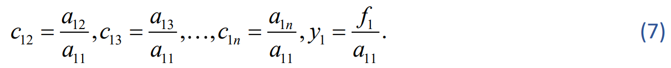

Вычтем из каждого i-го уравнения системы (i n = 2, , ) преобразованное первое уравнение, умноженное на i1 a . Проделав это, мы исключаем неизвестное 1 x из всех уравнений, кроме первого.

Преобразованная таким образом система (1) примет эквивалентный вид:

Значения новых коэффициентов и правых частей системы (8) вычисляются по формулам

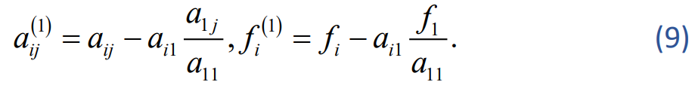

Естественно выделить из (8) “укороченную” систему, содержащую (n −1) уравнений:

Продолжая далее процесс исключения, после (n −1)-го шага редуцируем исходную систему к виду

Поскольку определитель приведенной треугольной системы (матрицы C ) всегда равен единице, то определитель исходной системы



где k - число перестановок столбцов в процессе редукции матрицы A к треугольной матрицы C.

В этой лекции рассмотрим одну из самых важных задач линейной алгебры – решение систем линейных алгебраических уравнений (СЛАУ), в которых число уравнений равно числу неизвестных:

Всюду на протяжении этой лекции мы будем считать определитель матрицы отличным от нуля. Решение невырожденной системы всегда существует и является единственным. Рассмотрим методы фактического построения этого решения.

При решении многих задач приходиться иметь дело с системами линейных уравнений вида

где коэффициенты , , Ai i i С B , правые части F i n i , 1, , 1 ( = − ) известные вместе с числами 0 q и n q . Дополнительные соотношения (29) часто называют краевыми условиями для системы (28).

Во многих случаях они могут иметь более сложный вид.

Последние соотношения будут заведомо выполняться, и притом независимо от решения, если потребовать, чтобы при i n = − 1, , 1 имели место равенства

Для решения данной задачи необходимо сделать:

**Программный код**

import numpy as np  
SIZE = 4  
  
def forward_gaussian_move(matrix, vector_b):  
 for i in range(SIZE-1):  
 max_elem = matrix[i][i]  
 max_row = i  
 for j in range(i+1, SIZE):  
 if abs(matrix[j][i]) > abs(max_elem):  
 max_elem = matrix[j][i]  
 max_row = j  
 if max_row != i:  
 matrix[i], matrix[max_row] = matrix[max_row], matrix[i]  
 vector_b[i], vector_b[max_row] = vector_b[max_row], vector_b[i]  
 for j in range(i+1, SIZE):  
 coefficient = matrix[j][i] / matrix[i][i]  
 for k in range(i, SIZE):  
 matrix[j][k] -= coefficient * matrix[i][k]  
 vector_b[j] -= coefficient * vector_b[i]  
  
def solve_system(matrix, vector_b):  
 solution = np.zeros(SIZE)  
 for i in range(SIZE-1, -1, -1):  
 _sum = 0  
 for j in range(i+1, SIZE):  
 _sum += matrix[i][j] * solution[j]  
 solution[i] = (vector_b[i] - _sum) / matrix[i][i]  
 return solution  
  
def calculate_delta(matrix, vector_b, solution):  
 Ax = np.dot(matrix, solution)  
 delta = np.linalg.norm(Ax - vector_b)  
 return delta  
  
def matrix_vector_product(matrix, vector_b):  
 return np.dot(matrix, vector_b)  
  
def vector_sum(vector_a, vector_b):  
 return np.add(vector_a, vector_b)  
  
def vector_difference(vector_a, vector_b):  
 return np.subtract(vector_a, vector_b)  
  
def vector_norm(vector_a):  
 return np.linalg.norm(vector_a)  
  
def main():  
 matrix = np.array([  
 [7*np.pi, 2, 2, 1],  
 [1, 7*np.pi, 1, 3],  
 [1, 3, 5*np.pi, 4],  
 [4, 4, 3, 8*np.pi]  
 ])  
 vector_b = np.array([2, 8, 1, 7])  
 print("Matrix A and vector b:")  
 print(np.column_stack((matrix, vector_b)))  
 print("\nUpper triangular A and vector B:")  
 forward_gaussian_move(matrix, vector_b)  
 print(np.column_stack((matrix, vector_b)))  
 print("\nSolution vector:")  
 solution = solve_system(matrix, vector_b)  
 print(solution)  
 delta = calculate_delta(matrix, vector_b, solution)  
 print("\nError:", delta)  
 product = matrix_vector_product(matrix, vector_b)  
 print("\nProduct of matrix and vector:")  
 print(product)  
 first_vector = np.array([1, 2, 3, 4])  
 second_vector = np.array([3, 2, 1, 5])  
 _sum = vector_sum(first_vector, second_vector)  
 print("\nSum of vectors:")  
 print(_sum)  
 difference = vector_difference(first_vector, second_vector)  
 print("\nDifference of vectors:")  
 print(difference)  
 norm = vector_norm(first_vector)  
 print("\nEuclidean norm of vector A:", norm)  
  
if __name__ == "__main__":  
 main()

**Вывод программы**



**Вывод пунктов 1-4 лабораторной работы №6-7**



**Заключение**

В ходе данной лабораторной работы я реализовала в программе Метод Гаусса с выбором ведущего элемента по строке, метод решения системы линейных алгебраических уравнений, метод, вычисляющий произведение матрицы на вектор; метод, вычисляющий сумму/разность векторов; метод, вычисляющий произведение матрицы на вектор, а также метод, вычисляющий евклидову векторную норму произвольного вектора.